Β΄ ΓΥΜΝΑΣΙΟΥ
Διδακτική ενότητα 26: « Η είσοδος του Χριστού στα Ιεροσόλυμα και η εκδίωξη των εμπόρων από το Ναό.»
Βασικό διδακτικό υλικό: Σχολικό Εγχειρίδιο Β΄ Γυμνασίου « Καινή Διαθήκη Ο Ιησούς Χριστός και το έργο Του», σελ. 107-110.

Φύλλο Εργασίας

Δραστηριότητα 1:
Φανταστείτε πως θέλετε να περιγράψετε την είσοδο του Χριστού στα Ιεροσόλυμα σε κάποιους/ες φίλους/ες σας που δε γνωρίζουν τίποτα για το συγκεκριμένο γεγονός.
Διαβάστε με προσοχή το κείμενο α΄ του σχολικού βιβλίου στη σελίδα 107 και μετά διηγηθείτε στην παρέα σας λεπτομέρειες του γεγονότος ακολουθώντας τα ακόλουθα στάδια:
Πότε συνέβη το γεγονός αυτό;

Ποια ήταν η στάση και η πρόθεση των Αρχιερέων και Φαρισαίων προς τον Χριστό;
Τι ζήτησε ο Χριστός να του φέρουν λίγο πριν μπει στην πόλη των Ιεροσολύμων;
Ποια τα συναισθήματα των μαθητών Του και του πλήθους;
Πώς ένιωσε ο Ιησούς όταν είδε την πόλη

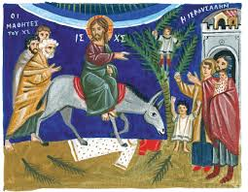
Δραστηριότητα 2:
Απόσπασμα από το κείμενο α΄
Όταν (την άλλη μέρα) πλησίασαν στα Ιεροσόλυμα,... κοντά στο Όρος των Ελαιών, έστειλε ο Ιησούς δύο από τους μαθητές του,
και τους λέει: "Πηγαίνετε στο απέναντι χωριό και μόλις μπείτε μέσα σε αυτό θα βρείτε ένα πουλάρι² δεμένο, στο οποίο κανένας... ακόμη δεν έχει καθίσει. Λύστε το και φέρτε το"...
Ερμηνευτικά
2. Η είσοδος του Ιησού στην πόλη καβάλα πάνω σε πουλάρι (=μικρό γαϊδουράκι) ήταν πράξη συμβολική. Έτσι είχε προβλέψει ο προφήτης Ζαχαρίας (κεφ.9, 9). Σήμαινε ότι είναι ο αληθινός Μεσσίας: σωτήρας δίκαιος, πράος και ειρηνικός, διαφορετικός από αυτόν που περίμεναν οι πιο πολλοί Ισραηλίτες.

Με βάση το απόσπασμα και το ερμηνευτικό σχόλιο που σας δίνεται, προσπαθήστε με τα άλλα παιδιά να αποτυπώσετε το προφίλ του Χριστού αλλά και αυτό του Μεσσία, όπως τον φαντάζονταν οι Ιουδαίοι που δεν πίστεψαν στον Ιησού.

Ο Ιησούς όπως πραγματικά ήταν | Ο Μεσσίας όπως τον είχαν φανταστεί οι Ιουδαίοι

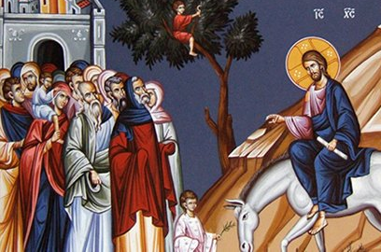
Δραστηριότητα 3:
Στο κείμενο α΄ σίγουρα διαβάσατε ότι ο Χριστός δακρύζει καθώς αντικρύζει την Ιερουσαλήμ. Με βάση τα όσα γνωρίζετε και με τη βοήθεια των ερμηνευτικών σχολίων της σελίδας 109 του σχολικού σας βιβλίου, εξηγήστε με συντομία γιατί μπορεί να συνέβη αυτό.
……………………………………………………………………………………………………………………………………………………………………………………………………………………………………………………………………………………………………………………………………………………………………………………………………………………………………………………………………

Δραστηριότητα 4:
Κάποιο παιδί της παρέας σας αφηγείται το περιστατικό της εκδίωξης των εμπόρων από τον ναό των Ιεροσολύμων.
Δες σχετικά το βίντεο: https://www.youtube.com/watch?v=AEqhHEgiJ1o&feature=youtu.be
Μελέτησε και το κείμενο β΄ στις σελίδες 107-108 του σχολικού βιβλίου.
Σίγουρα τώρα μπορείς να καταγράψεις τις σκέψεις σου και να εξηγήσεις γιατί ο Χριστός έδιωξε τους εμπόρους από το Ναό.
…………………………………………………………………………………………………………………………………………………………………………………………………………………………………………………………………………………………………………………………………………………………………………………………………………………………………………………………………………………………………………………………………………………………………………………………………………………………………………………………………………………………………………………………………………………………………………………………………………………………………………………………………………………………………………………………………………………………………………………………………………………………………………………………………………………………………………

ΜΠΡΑΒΟ ΓΙΑ ΤΗΝ ΠΡΟΣΠΑΘΕΙΑ ΣΟΥ !!!

